**Анализ детского дорожно-транспортного травматизма на территории Свердловской области за пять месяцев 2021 года.**

На территории Свердловской области за пять месяцев 2021 года зарегистрировано 141 дорожно-транспортное происшествие с участием несовершеннолетних, в которых 151 ребенок получил травмы различной степени тяжести и 12 детей погибли.

56 пострадавших в ДТП детей приходится на среднее школьное звено, 53 на начальную школу и 42 на дошкольный возраст, при этом большая часть из них пострадали и погибли в качестве пассажиров транспортных средств.   
В 33 случаев ДТП с пострадавшими детьми-пассажирами произошли по причине нарушения ПДД РФ водителем, в чьем автомобиле находились дети.

45 дорожно-транспортных происшествий произошли при неблагоприятных метеорологических условиях (пасмурно, снегопад, метель). Неблагоприятные погодные условия косвенно могли повлиять на возникновение ДТП с участием детей, так как у участников дорожного движения ухудшается видимость, возрастает тормозной и остановочный путь у транспортных средств.

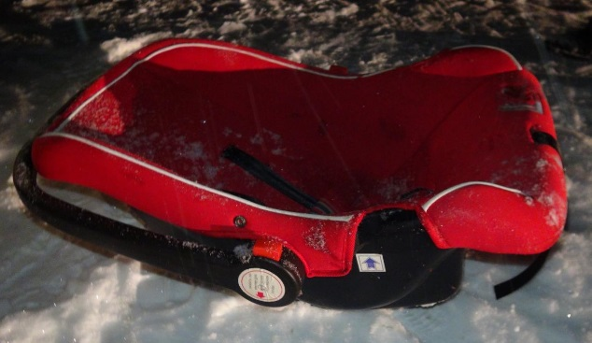С участием детей – пассажиров зарегистрировано 60 ДТП, в которых пострадали 72 ребенка и 8 детей погибли. Из них в возрасте до 12 лет травмированы 60 детей и 7 погибли.

При анализе ДТП, в которых пострадали дети-пассажиры, установлено 7 нарушений водителями правил перевозки детей, в которых травмированы 8 несовершеннолетних и 1 погиб. Троих детей перевозили в детских удерживающих устройствах, не соответствующих росту и весу юных пассажиров, еще шестерых детей перевозили без детских удерживающих устройств и не пристегнутыми ремнями безопасности.

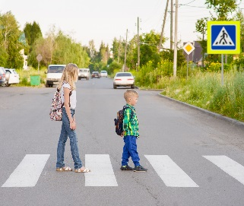С участием детей-пешеходов зарегистрировано   
68 ДТП, в которых пострадали 67 детей  
и 3 ребенка погибли. Увеличилось количество ДТП по собственной неосторожности несовершеннолетних пешеходов, 29 дорожно-транспортных происшествия, в которых пострадали 28 несовершеннолетних и 2 ребенка погибли.

Каждый второй наезд на ребенка совершен на пешеходном переходе. В таких происшествиях травмированы 26 юных   
пешеходов.

Увеличилось количество происшествий с детьми- пешеходами   
в темное время суток, 7 дорожно-транспортных происшествия, когда одним из сопутствующих факторов ДТП стало отсутствие у ребенка на верхней одежде или рюкзаке световозвращающих элементов.

В 25 случаях дорожно-транспортные происшествия произошли по маршрутам следования детей из дома в образовательную организацию и обратно. Данные участки входят в паспорта дорожной безопасности образовательных организаций (не более 800 метров от образовательной организации).

С участием юных водителей велотранспорта зарегистрировано 11 ДТП, в результате которых пострадали 11 детей, из них семеро пострадали по собственной неосторожности. При этом во всех случаях у детей отсутствовали средства пассивной защиты (шлем, налокотники, наколенники).

С участием юного водителя мототранспорта зарегистрировано 1 ДТП, в результате которого погиб один ребенок по собственной неосторожности. В момент ДТП мотошлем и защитная экипировка на ребенке отсутствовали.

Подавляющее большинство происшествий произошло из-за грубых нарушений ПДД РФ водителями транспортных средств (превышение скоростного режима, выезд на полосу встречного движения, несоблюдение правил проезда пешеходных переходов). Вина несовершеннолетних усматривается в 37 ДТП из 141 и составляет 26% от общего количества дорожных аварий с участием детей. Основными нарушениями ПДД РФ, допущенными юными пешеходами, стали: переход проезжей части в неустановленном месте (16), неожиданный выход на проезжую часть из-за стоящего транспортного средства (9) неподчинение сигналом регулирования (3) и нахождение на дороге без цели перехода (1), иные нарушения ПДД пешеходами (6).

Начальник ОГИБДД МО МВД России «Алапаевский»

майор полиции Алексей Устинов